Министерство образования Республики Беларусь
Оршанский колледж ВГУ имени П.М. Машерова

Отчет

по модулю № 1
«Основы C#. Массивы, строки, переключатели. Статические методы (методы классов)»
по учебной практике по программированию

Выполнил учащийся Романкевич А.А.
группы 3ПОИС24 28.09.2026 г.

Проверил Алейников М.А.
28.09.2026 г.

Орша, 2026
Ход работы.
Задания.
Модуль 1.1. Основы C#
Задание 1.1.1 (вариант 1). Реализуйте приложение для вычисления факториала числа.
Выполнение задания 1.1.1.
Для выполнения задания было необходимо создать консольное приложение, вычисляющее факториал числа. Результат накапливается в цикле for умножением на числа от 2 до n, ввод проверяется через int.TryParse. Код программы представлен ниже в листинге 1.1.1.
Листинг 1.1.1. Код программы на ЯП C#.
using System;

class Program
{
static void Main()
{
// Бесконечный цикл
while (true)
{
// Запрос числа
Console.Write("Введите число (q для выхода): ");
string? input = Console.ReadLine();
// Проверка на выход
if (input == "q")
{
break;
}
// Попытка преобразования ввода в число
if (!int.TryParse(input, out int n))
{
Console.WriteLine("Нужно ввести целое число.");
continue;
}
// Накопление результата
long result = 1;
// Умножение результата на 2, 3, 4 ... до n
for (int i = 2; i <= n; i++)
{
result *= i;
}
// Вывод ответа
Console.WriteLine($"{n}! = {result}");
}
}
}

Результат выполненной программы в среде программирования Visual Studio представлен на рисунке 1.1.1.
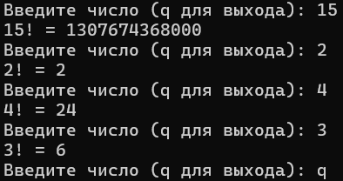
Рисунок 1.1.1 – Выполнение работы программы для вычисления факториала

Задание 1.1.2 (вариант 1). Напишите программу, которая запрашивает у пользователя два целых числа и выводит их сумму.
Выполнение задания 1.1.2.
Для выполнения задания было необходимо запросить у пользователя два целых числа и вывести их сумму. Ввод проверяется через int.TryParse, программа работает в цикле до ввода «q». Код программы представлен ниже в листинге 1.1.2.
Листинг 1.1.2. Код программы на ЯП C#.
using System;

class Program
{
static void Main()
{
// Бесконечный цикл
while (true)
{
// Запрос первого числа
Console.Write("Введите первое число (q для выхода): ");
string? input1 = Console.ReadLine();

// Проверка на выход
if (input1 == "q")
{
break;
}

// Попытка преобразования ввода в число, при неудаче вывод сообщения об ошибке
if (!int.TryParse(input1, out int a))
{
Console.WriteLine("Нужно ввести целое число.");
continue;
}

// Запрос второго числа
Console.Write("Введите второе число: ");
if (!int.TryParse(Console.ReadLine(), out int b))
{
Console.WriteLine("Нужно ввести целое число.");
continue;
}

// Вычисление суммы
int sum = a + b;

// Вывод результата
Console.WriteLine($"{a} + {b} = {sum}");
}
}
}

Результат выполненной программы в среде программирования Visual Studio представлен на рисунке 1.1.2.
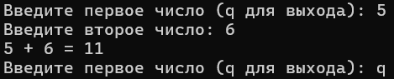
Рисунок 1.1.2 – Выполнение работы программы для вычисления суммы двух чисел

Задание 1.1.3 (вариант 1). Напишите программу, которая принимает на вход строку и выводит ее в обратном порядке.
Выполнение задания 1.1.3.
Для выполнения задания было необходимо вывести введенную строку в обратном порядке. Для этого в цикле for индекс меняется от последнего символа к первому. Код программы представлен ниже в листинге 1.1.3.
Листинг 1.1.3. Код программы на ЯП C#.
using System;

class Program
{
static void Main()
{
// Бесконечный цикл, программа работает до ввода "q"
while (true)
{
// Запрос строки
Console.Write("Введите строку (q для выхода): ");
string? input = Console.ReadLine();

// Проверка на выход
if (input == null || input == "q")
{
break;
}

// Проверка на пустую строку
if (input == "")
{
Console.WriteLine("Строка пустая.");
continue;
}

// Вывод строки в обратном порядке (цикл с конца к началу)
Console.Write("Результат: ");
for (int i = input.Length - 1; i >= 0; i--)
{
Console.Write(input[i]);
}
Console.WriteLine();
}
}
}

Результат выполненной программы в среде программирования Visual Studio представлен на рисунке 1.1.3.
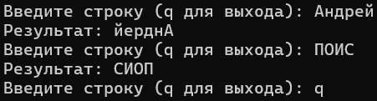
Рисунок 1.1.3 – Выполнение работы программы для вывода строки в обратном порядке

Задание 1.1.4 (вариант 1). Напишите программу, которая создает массив из 15 случайных чисел и находит среднее значение всех положительных чисел в массиве.
Выполнение задания 1.1.4.
Для выполнения задания было необходимо заполнить массив из 15 элементов случайными числами от -50 до 50 и найти среднее значение положительных. Сумма и количество положительных чисел считаются в цикле foreach. Код программы представлен ниже в листинге 1.1.4.
Листинг 1.1.4. Код программы на ЯП C#.
using System;
class Program
{
static void Main()
{
// генератор случайных чисел
Random random = new Random();
// массив из 15 элементов
int[] numbers = new int[15];
// Заполнение массива случайными числами от -50 до 50
for (int i = 0; i < numbers.Length; i++)
{
numbers[i] = random.Next(-50, 51);
}
// Вывод массива
Console.WriteLine("Массив:");
foreach (int number in numbers)
{
Console.Write(number + " ");
}
Console.WriteLine();
// Сумма и количество положительных чисел
int sum = 0;
int count = 0;
// Перебор массива, учет только положительных чисел
foreach (int number in numbers)
{
if (number > 0)
{
sum += number;
count++;
}
}
// Проверка на отсутствие положительных чисел
if (count == 0)
{
Console.WriteLine("Положительных чисел нет.");
return;
}
// Вычисление среднего значения
double average = (double)sum / count;
// Вывод результата
Console.WriteLine($"Среднее значение положительных: {average}");
}
}

Результат выполненной программы в среде программирования Visual Studio представлен на рисунке 1.1.4.
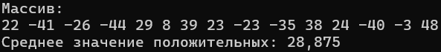
Рисунок 1.1.4 – Выполнение работы программы для нахождения среднего значения положительных чисел

Задание 1.1.5 (вариант 1). Напишите программу, которая проверяет, является ли введенное пользователем число простым (не имеет делителей, кроме 1 и самого себя).
Выполнение задания 1.1.5.
Для выполнения задания было необходимо проверить, является ли введенное число простым. Делители перебираются в цикле от 2 до квадратного корня из числа, числа меньше 2 простыми не считаются. Код программы представлен ниже в листинге 1.1.5.
Листинг 1.1.5. Код программы на ЯП C#.
using System;

class Program
{
static void Main()
{
// Бесконечный цикл
while (true)
{
// Запрос числа
Console.Write("Введите число (q для выхода): ");
string? input = Console.ReadLine();

// Проверка на выход
if (input == null || input == "q")
{
break;
}

// Попытка преобразования ввода в число, при неудаче вывод сообщения об ошибке
if (!int.TryParse(input, out int n))
{
Console.WriteLine("Нужно ввести целое число.");
continue;
}

// Числа меньше 2 не являются простыми
bool isPrime = n >= 2;

// Проверка делителей от 2 до квадратного корня из n
for (int i = 2; i * i <= n; i++)
{
if (n % i == 0)
{
isPrime = false;
break;
}
}
// Вывод результата
if (isPrime)
{
Console.WriteLine($"{n} - простое число.");
}
else
{
Console.WriteLine($"{n} - не простое число.");
}
}
}
}

Результат выполненной программы в среде программирования Visual Studio представлен на рисунке 1.1.5.
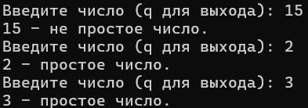
Рисунок 1.1.5 – Выполнение работы программы для проверки числа на простоту

Модуль 1.2. Массивы, строки, переключатели
Задача 1.2.1. Ввести размер массива N и значения его элементов. Нормировать элементы массива, разделив их на значение максимального по модулю элемента. Вывести значения элементов измененного массива.
Выполнение задания 1.2.1.
Для выполнения задачи было необходимо ввести элементы массива и разделить каждый из них на максимальный по модулю элемент. Если все элементы равны нулю, выводится сообщение об ошибке. Код программы представлен ниже в листинге 1.2.1.
Листинг 1.2.1. Код программы на ЯП C#.
using System;

class Program
{
static void Main()
{
// Запрос размера массива
Console.Write("Введите размер массива N: ");

// Проверка размера: целое число больше 0
if (!int.TryParse(Console.ReadLine(), out int n) || n <= 0)
{
Console.WriteLine("Нужно ввести целое число больше 0.");
return;
}

// Создание массива
double[] array = new double[n];

// Ввод элементов массива
for (int i = 0; i < n; i++)
{
Console.Write($"Элемент {i + 1}: ");
while (!double.TryParse(Console.ReadLine(), out array[i]))
{
Console.Write("Нужно ввести число. Повторите ввод: ");
}
}

// Поиск максимального по модулю элемента
double maxAbs = 0;
foreach (double x in array)
{
if (Math.Abs(x) > maxAbs)
{
maxAbs = Math.Abs(x);
}
}

// Проверка: деление на ноль невозможно, если все элементы равны 0
if (maxAbs == 0)
{
Console.WriteLine("Все элементы равны 0, нормировка невозможна.");
return;
}

// Нормировка: деление каждого элемента на максимальный по модулю
for (int i = 0; i < n; i++)
{
array[i] /= maxAbs;
}

// Вывод измененного массива
Console.WriteLine("Нормированный массив:");
foreach (double x in array)
{
Console.WriteLine(x);
}
Console.WriteLine();
}
}

Результат выполненной программы в среде программирования Visual Studio представлен на рисунке 1.2.1.
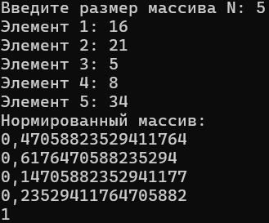
Рисунок 1.2.1 – Выполнение работы программы для нормировки элементов массива

Задача 1.2.2. Определить и инициализировать целочисленный массив из 10-ти элементов. Ввести целое число и заменить им значение максимального элемента в массиве.
Выполнение задания 1.2.2.
Для выполнения задачи было необходимо заполнить массив из 10 элементов случайными числами, найти индекс максимального элемента и заменить его введенным числом. Код программы представлен ниже в листинге 1.2.2.
Листинг 1.2.2. Код программы на ЯП C#.
using System;

class Program
{
static void Main()
{
// Создание генератора случайных чисел
Random random = new Random();

// Определение массива из 10 элементов
int[] array = new int[10];

// Заполнение массива случайными числами от 1 до 50
for (int i = 0; i < array.Length; i++)
{
array[i] = random.Next(1, 51);
}

// Вывод исходного массива
Console.WriteLine("Исходный массив:");
for (int i = 0; i < array.Length; i++)
{
Console.Write(array[i] + " ");
}
Console.WriteLine();

// Ввод числа
Console.Write("Введите целое число: ");
int number = int.Parse(Console.ReadLine());

// Поиск индекса максимального элемента
int maxIndex = 0;
for (int i = 1; i < array.Length; i++)
{
if (array[i] > array[maxIndex])
{
maxIndex = i;
}
}

// Замена максимального элемента введенным числом
array[maxIndex] = number;

// Вывод измененного массива
Console.WriteLine("Измененный массив:");
for (int i = 0; i < array.Length; i++)
{
Console.Write(array[i] + " ");
}
Console.WriteLine();
}
}

Результат выполненной программы в среде программирования Visual Studio представлен на рисунке 1.2.2.
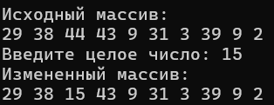
Рисунок 1.2.2 – Выполнение работы программы для замены максимального элемента массива

Задача 1.2.3. Вычислить К простых чисел. Значение К ввести с клавиатуры. Вывести значения чисел, размещая их по 10 на строке.
Выполнение задания 1.2.3.
Для выполнения задачи было необходимо найти первые K простых чисел. Каждое число проверяется перебором делителей, после каждых десяти найденных чисел выполняется переход на новую строку. Код программы представлен ниже в листинге 1.2.3.
Листинг 1.2.3. Код программы на ЯП C#.
using System;
class Program
{
static void Main()
{
// Ввод количества простых чисел
Console.Write("Введите K: ");
int k = int.Parse(Console.ReadLine());
// Количество найденных простых чисел
int count = 0;
// Текущее проверяемое число
int number = 2;
// Поиск, пока не найдено K простых чисел
while (count < k)
{
// Проверка на простоту
bool isPrime = true;
for (int i = 2; i * i <= number; i++)
{
if (number % i == 0)
{
isPrime = false;
break;
}
}
// Вывод простого числа
if (isPrime)
{
Console.Write(number + " ");
count++;
// Переход на новую строку после каждых 10 чисел
if (count % 10 == 0)
{
Console.WriteLine();
}
}
number++;
}
Console.WriteLine();
}
}

Результат выполненной программы в среде программирования Visual Studio представлен на рисунке 1.2.3.
Рисунок 1.2.3 – Выполнение работы программы для вычисления K простых чисел

Задача 1.2.4. Определить целочисленный массив из К элементов. Присвоить элементам случайные значения из диапазона [А,В). Найти индексы минимального и максимального элементов массива. Вывести значения элементов, расположенных между найденными (включая найденные).
Выполнение задания 1.2.4.
Для выполнения задачи было необходимо заполнить массив случайными числами из диапазона [A, B), найти индексы минимального и максимального элементов и вывести элементы между ними. Меньший индекс считается началом участка, больший концом. Код программы представлен ниже в листинге 1.2.4.
Листинг 1.2.4. Код программы на ЯП C#.
using System;
class Program
{
static void Main()
{
// Ввод данных
Console.Write("Размер массива K: ");
int k = int.Parse(Console.ReadLine());
Console.Write("Начало диапазона A: ");
int a = int.Parse(Console.ReadLine());
Console.Write("Конец диапазона B: ");
int b = int.Parse(Console.ReadLine());
// Создание массива и заполнение случайными числами из [A, B)
Random random = new Random();
int[] array = new int[k];
for (int i = 0; i < k; i++)
{
array[i] = random.Next(a, b);
}
// Вывод массива
Console.WriteLine("Массив:");
for (int i = 0; i < k; i++)
{
Console.Write(array[i] + " ");
}
Console.WriteLine();
// Поиск индексов минимального и максимального элементов
int iMin = 0;
int iMax = 0;
for (int i = 0; i < k; i++)
{
if (array[i] < array[iMin])
{
iMin = i;
}
if (array[i] > array[iMax])
{
iMax = i;
}
}
Console.WriteLine("Индекс минимального: " + iMin);
Console.WriteLine("Индекс максимального: " + iMax);
// Начало и конец участка: меньший индекс - начало, больший - конец
int start = iMin;
int end = iMax;
if (start > end)
{
start = iMax;
end = iMin;
}
// Вывод элементов от start до end включительно
Console.WriteLine("Элементы между ними:");
for (int i = start; i <= end; i++)
{
Console.Write(array[i] + " ");
}
Console.WriteLine();
}
}

Результат выполненной программы в среде программирования Visual Studio представлен на рисунке 1.2.4.
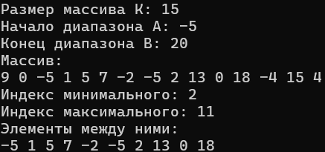
Рисунок 1.2.4 – Выполнение работы программы для вывода элементов между минимальным и максимальным

Задача 1.2.5. Определить символьный массив из К элементов. Присвоить элементам случайные значения букв русского алфавита. Создать новый массив, поместив в него только согласные буквы из первого массива. Значение К ввести с клавиатуры. Вывести элементы обоих массивов.
Выполнение задания 1.2.5.
Для выполнения задачи было необходимо заполнить символьный массив случайными русскими буквами и создать второй массив только из согласных. Сначала подсчитывается количество согласных, затем создается массив нужного размера. Буквы ъ и ь не считаются согласными. Код программы представлен ниже в листинге 1.2.5.
Листинг 1.2.5. Код программы на ЯП C#.
using System;

class Program
{
static void Main()
{
// Ввод размера массива
Console.Write("Размер массива K: ");
int k = int.Parse(Console.ReadLine());

// Русские буквы и отдельно гласные
string letters = "абвгдеёжзийклмнопрстуфхцчшщъыьэюя";
string vowels = "аеёиоуыэюя";

// Создание первого массива и заполнение случайными буквами
Random random = new Random();
char[] array1 = new char[k];
for (int i = 0; i < k; i++)
{
array1[i] = letters[random.Next(letters.Length)];
}

// Подсчет согласных, чтобы знать размер второго массива
int count = 0;
for (int i = 0; i < k; i++)
{
if (vowels.IndexOf(array1[i]) == -1 && array1[i] != 'ъ' && array1[i] != 'ь')
{
count++;
}
}

// Создание второго массива и заполнение согласными
char[] array2 = new char[count];
int j = 0;
for (int i = 0; i < k; i++)
{
if (vowels.IndexOf(array1[i]) == -1 && array1[i] != 'ъ' && array1[i] != 'ь')
{
array2[j] = array1[i];
j++;
}
}

// Вывод первого массива
Console.WriteLine("Первый массив:");
for (int i = 0; i < array1.Length; i++)
{
Console.Write(array1[i] + " ");
}
Console.WriteLine();

// Вывод второго массива
Console.WriteLine("Массив согласных:");
for (int i = 0; i < array2.Length; i++)
{
Console.Write(array2[i] + " ");
}
Console.WriteLine();
}
}

Результат выполненной программы в среде программирования Visual Studio представлен на рисунке 1.2.5.
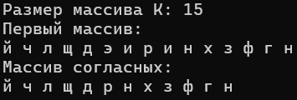
Рисунок 1.2.5 – Выполнение работы программы для формирования массива согласных букв

Задача 1.2.6. Определить вещественный массив из 10-ти элементов. Присвоить элементам случайные значения из диапазона [–10, 10). Сформировать массив индексов, которые нумеруют элементы первого массива в порядке возрастания их значений.
Выполнение задания 1.2.6.
Для выполнения задачи было необходимо заполнить массив случайными числами из диапазона [-10, 10) и создать массив индексов. Индексы сортируются пузырьком по значениям элементов исходного массива, сам массив не меняется. Код программы представлен ниже в листинге 1.2.6.
Листинг 1.2.6. Код программы на ЯП C#.
using System;

class Program
{
static void Main()
{
Random random = new Random();
double[] array = new double[10];
int[] index = new int[10];

// Заполнение массива случайными числами из [-10, 10)
// и массива индексов числами 0, 1, 2 ... 9
for (int i = 0; i < 10; i++)
{
array[i] = random.NextDouble() * 20 - 10;
index[i] = i;
}

// Сортировка индексов по значениям элементов
for (int i = 0; i < 9; i++)
{
for (int j = 0; j < 9 - i; j++)
{
// Если значение по текущему индексу больше следующего, обмен индексов
if (array[index[j]] > array[index[j + 1]])
{
int temp = index[j];
index[j] = index[j + 1];
index[j + 1] = temp;
}
}
}

// Вывод массива
Console.WriteLine("Массив:");
for (int i = 0; i < 10; i++)
{
Console.WriteLine(i + ": " + array[i].ToString("F2"));
}

// Вывод индексов
Console.WriteLine("Индексы по возрастанию значений:");
for (int i = 0; i < 10; i++)
{
Console.Write(index[i] + " ");
}
Console.WriteLine();
}
}

Результат выполненной программы в среде программирования Visual Studio представлен на рисунке 1.2.6.
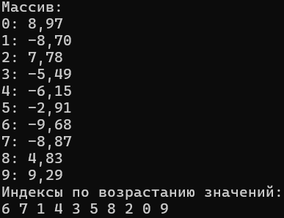
Рисунок 1.2.6 – Выполнение работы программы для формирования массива индексов

Модуль 1.3. Статические методы (методы классов)
Задача 1.3.1. Определить функцию (статический метод) для вычисления наибольшего общего делителя двух целых натуральных чисел (Greatest Common Measure). В основной программе, используя функцию, сократить неотрицательную обыкновенную дробь. Дробь вводится с клавиатуры в виде неотрицательного числителя и положительного знаменателя.
Выполнение задания 1.3.1.
Для выполнения задачи было необходимо создать статический метод Gcd для нахождения НОД по алгоритму Евклида и с его помощью сократить дробь. Числитель и знаменатель делятся на НОД. Код программы представлен ниже в листинге 1.3.1.
Листинг 1.3.1. Код программы на ЯП C#.
using System;
class Program
{
// Метод вычисления НОД (алгоритм Евклида)
static int Gcd(int a, int b)
{
// Пока b не равно 0: замена пары (a, b) на (b, остаток от a / b)
while (b != 0)
{
int temp = b;
b = a % b;
a = temp;
}
return a;
}
static void Main()
{
int numerator;
int denominator;
// Ввод числителя: целое число, не меньше 0
Console.Write("Числитель: ");
while (!int.TryParse(Console.ReadLine(), out numerator) || numerator < 0)
{
Console.Write("Нужно целое число не меньше 0. Повторите ввод: ");
}
// Ввод знаменателя: целое число, больше 0
Console.Write("Знаменатель: ");
while (!int.TryParse(Console.ReadLine(), out denominator) || denominator <= 0)
{
Console.Write("Нужно целое число больше 0. Повторите ввод: ");
}
// Нахождение НОД
int gcd = Gcd(numerator, denominator);
// Деление числителя и знаменателя на НОД
numerator = numerator / gcd;
denominator = denominator / gcd;
// Вывод результата
Console.WriteLine("Сокращенная дробь: " + numerator + "/" + denominator);
}
}

Результат выполненной программы в среде программирования Visual Studio представлен на рисунке 1.3.1.
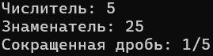
Рисунок 1.3.1 – Выполнение работы программы для сокращения обыкновенной дроби

Задача 1.3.2. Присваивая последовательным элементам массива случайные значения от 1 до 9, создать массив с минимальным количеством элементов, сумма которых не превышает заданного пользователем числа.
Выполнение задания 1.3.2.
Для выполнения задачи было необходимо добавлять в массив случайные числа от 1 до 9, пока сумма не достигнет введенного числа N. Число добавляется, только если сумма не превысит N. Код программы представлен ниже в листинге 1.3.2.
Листинг 1.3.2. Код программы на ЯП C#.
using System;

class Program
{
static void Main()
{
// Ввод числа N
Console.Write("Введите число N: ");
int n = int.Parse(Console.ReadLine());

Random random = new Random();
int[] array = new int[n];
int count = 0; // Количество элементов
int sum = 0; // Сумма элементов

// Пока можно добавить хотя бы число 1
while (sum < n)
{
// Случайное число от 1 до 9
int value = random.Next(1, 10);

// Число добавляется, только если сумма не превысит N
if (sum + value <= n)
{
array[count] = value;
sum += value;
count++;
}
}

// Вывод элементов
Console.WriteLine("Элементы массива:");
for (int i = 0; i < count; i++)
{
Console.Write(array[i] + " ");
}
Console.WriteLine();

// Вывод количества и суммы
Console.WriteLine("Количество элементов: " + count);
Console.WriteLine("Сумма: " + sum);
}
}

Результат выполненной программы в среде программирования Visual Studio представлен на рисунке 1.3.2.
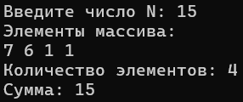
Рисунок 1.3.2 – Выполнение работы программы для формирования массива с ограничением суммы

Задача 1.3.3. Сформировав квадратную целочисленную матрицу со случайными значениями элементов, упорядочить ее строки по возрастанию сумм их элементов. Пусть элементы принимают значения в диапазоне от –50 до +50.
Выполнение задания 1.3.3.
Для выполнения задачи было необходимо заполнить квадратную матрицу случайными числами от -50 до 50 и упорядочить ее строки по возрастанию сумм элементов. Сортировка выполняется пузырьком, вместе с суммами меняются местами строки. Код программы представлен ниже в листинге 1.3.3.
Листинг 1.3.3. Код программы на ЯП C#.
using System;

class Program
{
static void Main()
{
// Ввод размера матрицы
Console.Write("Размер матрицы N: ");
int n = int.Parse(Console.ReadLine());

// Создание матрицы и заполнение случайными числами от -50 до 50
Random random = new Random();
int[,] matrix = new int[n, n];
for (int i = 0; i < n; i++)
{
for (int j = 0; j < n; j++)
{
matrix[i, j] = random.Next(-50, 51);
}
}

// Вывод исходной матрицы
Console.WriteLine("Исходная матрица:");
Print(matrix, n);

// Массив сумм строк
int[] sums = new int[n];
for (int i = 0; i < n; i++)
{
for (int j = 0; j < n; j++)
{
sums[i] += matrix[i, j];
}
}

// Сортировка строк пузырьком по суммам
for (int i = 0; i < n - 1; i++)
{
for (int j = 0; j < n - 1 - i; j++)
{
if (sums[j] > sums[j + 1])
{
// Обмен сумм
int tempSum = sums[j];
sums[j] = sums[j + 1];
sums[j + 1] = tempSum;

// Обмен строк матрицы
for (int k = 0; k < n; k++)
{
int temp = matrix[j, k];
matrix[j, k] = matrix[j + 1, k];
matrix[j + 1, k] = temp;
}
}
}
}

// Вывод упорядоченной матрицы вместе с суммами строк
Console.WriteLine("Упорядоченная матрица (справа сумма строки):");
for (int i = 0; i < n; i++)
{
for (int j = 0; j < n; j++)
{
Console.Write(matrix[i, j].ToString().PadLeft(5));
}
Console.WriteLine(" | " + sums[i]);
}
}

// Метод вывода матрицы
static void Print(int[,] matrix, int n)
{
for (int i = 0; i < n; i++)
{
for (int j = 0; j < n; j++)
{
Console.Write(matrix[i, j].ToString().PadLeft(5));
}
Console.WriteLine();
}
}
}

Результат выполненной программы в среде программирования Visual Studio представлен на рисунке 1.3.3.
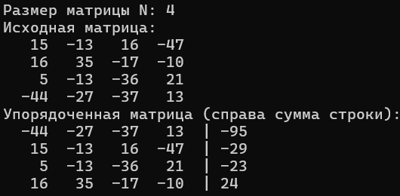
Рисунок 1.3.3 – Выполнение работы программы для упорядочивания строк матрицы

Вывод: ссылка на репозиторий GitHub: https://github.com/supwew/praktika.git

